Драйвер светодиода на основе схемы с EasyElectronics
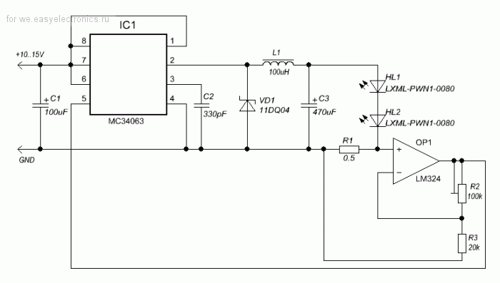
Внесены следующие изменения:
- Для повышения КПД резистор R1 немного уменьшим: поставим пять по 1 Ом SMD выпаянных. Соответственно немного уменьшим резистор R3 – до 10 кОм. Экспериментально – поменял на 3,3 кОм
1/R1=5 R1=1/5=0,2 Ом
- между 6 и 7 ножкой – как по даташиту добавим резистор Rsc 0,3 Ом – 3 резистора 1 Ом (0,33 Ом), питание подается на 6 ножку (см. даташит). Поменял на 2 резистора по 1 Ом
1/Rsc=3 Rsc=1/3=0,33 Ом
- L1 – ставлю тот, что есть на большой ток – 250 мкГн (можно и меньше, сделать расчет на онлайн-калькуляторе)
- Мой светодиод (из тех, что дали) – на 3,3 В, 1 А. Схема рассчитана на 0,5 А, ожидается, что тоже будет светиться
- LM324 – см. даташит, вроде можно запитать от входа (12…14,5 В)

Светодиод

Анод катод
Светодиод – одна из ножек соединена с металлическим кругом под светодиодом (на радиатор термопастой)
Посмотреть, какая из ножек какая: мой вывод - скорее всего, теплоотводящая подложка – анод, а с точкой – катод

Теплоотвод
Расчет мощности минимальный: 500 мА · 3,3 В = 1,65 Вт
Расчет мощности с запасом 1 В · 3,3 В = 3,3 Вт
Для рассеивания 1 Вт нужна площадь радиатора 20…30 см²
У меня: 1,65·20=33 см²
3,3·20=66 см²
Нужно посадить светодиод на большой радиатор

Имеющийся радиатор: верхняя площадка 4,4*4,4=19,36 см²
один выступ 4,4*2=8,8 см²
таких выступов 4: 8,8*4=35,2 см²
общая площадь 19,36+35,2=54,56 см² – ориентировочно, должно хватить

Испытание 1. Один светодиод. Первый драйвер
С учетом измененных номиналов – постоянный резистор в делителе 3,3 кОм, два резистора по 1 Ом в токоограничении MC34063, переменный резистор 100 кОм, на выходе: 200…600 мА, напряжение на входе до 15 В
Расчет КПД:
на выходе (на светодиоде) 500 мА, 3 В, P_{вых}=1,5 Вт
на входе (с источника питания) 150 мА, 13,77 В, P_{вх}=2,0655 Вт
КПД=1,5 / 20655 = 0,726 ≈ 73%

Игорь
Чтобы увеличить КПД – при меньшем токе у светодиода – большая светоотдача (график – экспонента (ток – X, светоотдача – Y, горбом вверх))
Поставить последовательно еще светодиодов

Испытание 2. Три светодиода. Первый драйвер
Включение дополнительных светодиодов последовательно ток не уменьшает (т.к. схема – стабилизатор тока), но увеличивает напряжение на выходе (но микросхема при этом не греется сильнее)
Расчет КПД:
на выходе (на всех трех светодиодах) 200 мА, 8,6 В, P_{вых}=1,72 Вт
на входе (с источника питания) 0,15 мА, 14,05 В, P_{вх}=2,1075 Вт
КПД=1,72 / 2,1075 = 0,816 ≈ 82%

Испытание 3. Четыре светодиода. Первый драйвер
на выходе (на всех четырех светодиодах)
I, мА = 40
U, В = 10,78
P, Вт = 0,4312 Вт
Четыре светодиода уже не тянет

Управление яркостью
Вариант 1 – параллельно резистору R4 поставить еще один резистор, подключаемый ключом на MOSFET транзисторе
Вариант 2 – заменить R4 на последовательно включенный резистор 500-1000 Ом (чтобы никогда не было сопротивление 0) и MOSFET транзистор, управляемый ШИМ – получаем управляемое сопротивление

Испытание 4. Нагрузка – резистор 1 Ом. Второй драйвер (управляемый)
R = 0,1 Ом
I = 0,5 А
U = I * R = 0,1 * 0,5 = 0,05 В
Ток через нагрузку 0,36…0,7 А

